## Разговоры о главном: способы и примеры бесед с детьми о разнообразии развития

2020 г.

**МАДОУ ДС №25 города Тюмени**

**Если видите, что дети с инвалидностью вызывают у вашего сына или дочки резкое неприятие.**

Обратите на это внимание.

Скорее всего, сам объект нелюбви тут ни при чем, а речь идет о скрытых страхах и тревогах твоего ребенка.

Так может проявлять себя боязнь смерти, болезни.

Лучшая тактика — поговорить, попросить описать переживания. Спокойно расскажите ребенку о пугающих явлениях.

Своевременный разговор с понимающим взрослым позволяет избежать многих проблем в будущем.

Помогите своему ребенку вырасти здравомыслящим человеком, который уважает и себя, и окружающих.

## Что же ответить на вопрос «А почему этот мальчик такой странный?».

«Для тебя это выглядит непривычно, но у этого мальчика (лучше назови его по имени) состояние здоровья не такое, как у тебя. Это значит, что ему нужно прикладывать много сил, чтобы у него получалось то, что у тебя получается само собой. Его не стоит дразнить, он — такой же человек, как ты».

Если в группу ходит такой ребенок, спросите у его мамы, чем можно помочь и как ребятам стоит вести себя с ним.

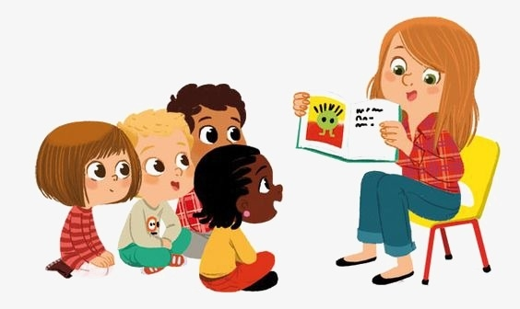

## Ключевое понятие — это уважение.

## О тех, кто не вписывается в размытое понятие «норма», нужно говорить корректно, подчеркивая, что они — такие же люди.

## Говорите не «слепой», а «незрячий» или «слабовидящий человек», не «глухой», а «слабослышащий человек», не «даун», а «человек с синдромом Дауна». Пусть эти формулировки и звучат громоздко, зато в них правильно расставлены акценты.

**Не привязывай конкретные качества человека к его особенностям**

Отставание в развитии у знакомого мальчика еще не значит, что он чем-то плох или опасен.

Вспомните Форреста Гампа — он поражает добротой, верностью, готовностью помочь.

Ребенку важно узнать, что он окружен разными людьми. Среди них нет однозначно плохих или хороших, и люди с инвалидностью, как и все остальные, могут быть слабы в одном и сильны в другом.

# Расставь акценты

От того, как вы преподнесёте информацию ребенку, зависит его отношение к людям вокруг него и к собственному здоровью в будущем.

Если мы даем понять своему ребенку, что люди с инвалидностью нам не ровня, то воспитываем в детях жестокость, нетерпимое отношение к инаковости и отвращение к болезни.

От этого, когда вырастет, пострадает и сам ребенок.

У него не будет моральной готовности справляться с трудностями, ведь взрослые внушили ему, что уж он-то всегда должен быть «нормальным и здоровым».

### **Нужна помощь?**

Обсуждая с сыном или дочкой эту тему, не представляйте человека с инвалидностью как бедную жертву, но и не взваливайте на него вину. Проблемы со здоровьем могут возникнуть у любого — в жизни случается всякое. Каждому нужно уважение и неравнодушное отношение.

#### Как объяснить?